シオン通信  大宮シオン･ルーテル教会 礼拝説教集  2011年４月 第32号（春号） | 日本ルーテル教団  大宮シオン・ルーテル教会  〒331-0814  さいたま市北区東大成町1-229  phone/fax : 048-663-0215  URLhttp://omiya.church.ne.jp  Email :himei-y@oregano.ocn.ne.jp

大宮シオン･ルーテル教会
梁 熙 梅(やん･ひめ)

イースターおめでとうございます
遅くなりましたが、新年のご挨拶を申し上げます。今年も、皆さまの歩みが祝福され、み手の導きの中で平安な一年でありますようにお祈り申し上げます。
さて、大宮教会ではこの新しい年に、何か新しいことを試みたいということで、月一度、第三主日午後２時から、礼拝をもう一つ増やすことを計画することになりました。普段行われている礼拝スタイルとはまったく異なった形の礼拝を考えています。行われる場所も礼拝堂ではなく一階の部屋です。聖餐を囲んで、集められたひとり一人がメッセンジャーとなりますし、黙想や祈りも普段の礼拝では行われていない形で行います。また、讃美も多様なものが歌われます。イメージとしては、最初期のキリスト教共同体の家の教会を描いています。朝、用事が出来てしまって朝の礼拝には間に合わないけど、午後なら出られるという方のご都合にも合うでしょう。または、距離が遠いところに暮らしておられる方も、ゆっくり足を運べる時間帯ですので、どうぞ、お気軽に立ち寄ってくださいますように、お待ちしています。
さらに今年は、受洗準備クラスをスタートしました。名前は受洗準備クラスですが、聖書一冊を、一年をかけて通読することと、キリストの教会とはどういうところなのか、教理の学びを通して、教会について詳しい理解を得ることが目的です。１月１８日よりスタートしましたが、求道者の方々や既に洗礼を受けていらっしゃる方々も一緒に学んでいます。互いが刺激し合い、気づかされる大切な場となることでしょう。
私個人としては、この一年をかけて、山口里子さんが著した「マルタとマリア」を韓国語へ翻訳する計画をしています。教会の働きの多忙な中で無事に終えられるか心配もありますが、少ない時間を大切に活用して行きたいと思っております。
今年は例年より寒いと言われますが、寒い中でも主の熱い言葉は皆さまの心を燃やし、寒さを乗り越える原動力となって働いておられることと信じます。そのためにも、今年も続けてシオン通信を通して、みなさまのところにみ言葉を届けさせていただきます。どうそ、つまらないものですが、お読みくだされば幸いです。
２０１１年４月２４日 主の復活際

聖 書 マタイによる福音書２８章１節～２４節

1 さて、安息日が終わって、週の初めの日の明け方に、マグダラのマリアともう一人のマリアが、墓を見に行った。2 すると、大きな地震が起こった。主の天使が天から降って近寄り、石をわきへ転がし、その上に座ったのである。3 その姿は稲妻のように輝き、衣は雪のように白かった。4 番兵たちは、恐ろしさのあまり震え上がり、死人のようになった。5 天使は婦人たちに言った。「恐れることはない。十字架につけられたイエスを捜しているのだろうが、6 あの方は、ここにはおられない。かねて言われていたとおり、復活なさったのだ。さあ、遺体の置いてあった場所を見なさい。7 それから、急いで行って弟子たちにこう告げなさい。『あの方は死者の中から復活された。そして、あなたがたより先にガリラヤに行かれる。そこでお目にかかれる。』確かに、あなたがたに伝えました。」8 婦人たちは、恐れながらも大いに喜び、急いで墓を立ち去り、弟子たちに知らせるために走って行った。9 すると、イエスが行く手に立っていて、「おはよう」と言われたので、婦人たちは近寄り、イエスの足を抱き、その前にひれ伏した。10 イエスは言われた。「恐れることはない。行って、わたしの兄弟たちにガリラヤへ行くように言いなさい。そこでわたしに会うことになる。」

ガリラヤへ行きなさい

皆さん、イースターおめでとうございます。今年も、みなさんが主イエス･キリストの復活のいのちに生きる一人ひとりとして歩まれますように、お祈り申し上げます。

毎年、イエスさまのよみがえりを記念するイースターは、その日が一定していません。イエスさまの当時の暦は、太陽暦ではなく太陰暦を用いていました。現在も、イエスさまの当時に用いられていた太陰暦によってイースターの日程が決められます。つまり、春分の日の後に来る満月の次の日曜日がイースターになりますので、忘れないで誰かに聞かれたら教えられるようにしてください。

私たちは、イースターの前の数週間の期間をレントの期間として過ごします。私たちの教会では四旬節と言っていますが、その過ごし方は、教派や教会、個人によって違います。断食をすることが求められる教派もいれば、私たちの教会のように、個々人の信仰に応じて、各々の生活を慎むようにして過ごすところもあります。みなさんは、どういう風に四旬節を過ごされましたでしょうか。

ともすると私たちは、主の死と復活の出来事を、その前に過ごすレントの期間も含めて、どこかで特別視して過ごしてしまう面があると思うのです。「キリスト教」自体、西洋の宗教だから、畳の日本文化の中には所詮合わないものという思いをどこかに抱きながら信仰生活を営む場合が多くあるのではないかと思うのです。しかし、そう思う限り、キリスト教、主の死と復活の出来事は、私たちの生活に具体的に根付いてくることは難しいのでしょう。


私は、日本のキリスト教は日本に似合った形で、日本の文化や習慣を大切にする上で受け入れられ、日本人の心に届くような福音宣教を展開していったらいいと思うのです。合わないと思いながら無理して、西洋のままのものを真似して、日本の文化の上に上乗せするような形の宣教は、形だけのものになりかねないからであります。

なぜ、今日、このような話を申し上げているのかと申しますと、イエスさまのよみがえりを記念して行うイースター礼拝、そもそも復活という出来事そのものが、私たちの日常生活とはかけ離れた出来事ではない、ということを申し上げるためです。つまり、灰の水曜日から迎えた四旬節(レント)というときを、私たちは、日常生活の中に迎え、そこで、断食をしたり、楽しみを一つ、二つ減らしたりして、聖書を読み黙想をしてきました。そういった一連のことが、日常生活から離れたところで行われるとするなら、それは、あまり意味のないことであると思うのです。いいえ、日常生活を離れるならば、決して実践することのできない事柄であります。日常生活の中で主の十字架の苦しみを覚え、実践した人だけが、日常生活の中で主の復活の喜びを見出し、自分のものとして生かすことができるのです。

復活の朝、安息日が明けるや否や、女性たちはお墓へ赴きました。この女性たちは、自分たちのガリラヤでの生活を挙げて、イエスに仕える中、エルサレムまで従ってきた人たちです。その名前は、マグダラのマリアともう一人のマリアと述べられています。二人は、安息日が明くのを待っていました。しかし彼女たちは、ほかの福音書が伝えるように、イエスさまのご遺体に塗る香料を買っていたのでもありません。彼女たちは、いてもいられない思いで、安息日が明けるのを待っていた。それは、十字架刑がくだされて殺されたイエスさまと、正式に、永遠の別れができなかったからです。イエスさまが殺された日は金曜日で、その夕方から安息日に入るということで、安息日に入る前に、急いで、慌しく、遺体をお墓に納めたために、別れができなかったのです。

その彼女たちを迎えたのは、大きな地震でした。イスラエルのお墓は洞穴で、その穴を大きな石で防いでいましたし、特に、イエスさまの場合は、遺体が盗まれるのを憂慮して番兵までついていましたから、容易に墓の中に入って別れを告げられるものとは思わなかった彼女たちは、いきなりの地震と、それによって墓の石が転がり、さらには墓の中が空っぽであることに、気を失うほど唖然とした思いで立ち尽くしていたのではないでしょうか。そんな彼女たちに語りかけてくる声がありました。天使の声です。
「あの方は死者の中から復活された。そして、あなたがたより先にガリラヤに行かれる。そこでお目にかかれる。」（7節b）。

驚きと喜びとが交じり合う知らせでありました。彼女たちにとってこの瞬間は、天のものに触れた、永遠のものに触れられたと思った瞬間に違いない。考える間もなく走り出す彼女たちの前に、それこそ、永遠の方が立たれるのです、「おはよう」と挨拶をしながら。そして、「恐れることはない。行って、わたしの兄弟たちにガリラヤへ行くように言いなさい。そこでわたしに会うことになる。」(10節)と言うのです。
「ガリラヤへ行きなさい」ということ。いったい、イエスさまにとって、そしてかのじょら･弟子たちにとってガリラヤはどういうところで、どうして｢ガリラヤへ行くように｣ということを天使も、復活の主も重ねて言っておられるのでしょうか。｢私の兄弟｣と言われる弟子の群れも、そして今復活の主に出会っているかのじょたちも、エルサレムにいます。ですから、そこでお会いなさった方がずっといいと思うのに、わざわざガリラヤへ行くように、遠回りさせているのは、どうしてなのでしょうか。
イエスさまにとって「ガリラヤ」は、宣教活動の本拠地でありました。そして、弟子たちにとってはふるさとであります。以前、四人の弟子はガリラヤ湖で漁師を仕事としていました。ある弟子はガリラヤの徴税所(税務署)で働いていましたし、ある弟子はガリラヤの近くの村で、精神的な病の中で苦しんでいました。みんなそれぞれおかれた状況の中で、イエスに出会い、そのときから人生の方向を変えられ、主イエスの後に従って歩む者とされた、そこがガリラヤであります。主イエスの後に従っていたその弟子の群れが、今、エルサレムの隅っこの部屋に隠れて、ユダヤ人やローマの権力を恐れて隠れているのです。どうしても外へ出る勇気がなくて、家に鍵をかけて隠れているのです。その群れを、復活の主は、ガリラヤへつれ戻そうとされるのです。どうして？

それは、弟子の群れが着ている服の最初のボタンがずれたまま止められているから、それをとめなおす場所がガリラヤであるから、と言った方がわかりやすいでしょうか。最初が間違っていますから、途中からどんなに頑張って着なおそうとしても、左右が合わなく高さも変な、おかしな格好です。その変な格好を直すのはガリラヤしかない、はじめのボタンを止めていたのはガリラヤですから、そのガリラヤだけが、服を脱いで、裸になって、最初からとめ直せる場、やり直すことのできる場所であるということ。弟子の群れは、しんどい道のりであっても、その最初へ立ち返らなければならないのであります。

そういう意味では、イエスの死と復活の出来事が伝えるメッセージはとても大胆なメッセージだと思います。人を、人の心の奥底を、まるで台風が海の底までひっくり返していくようにひっくり返して、いらないものを取り除いていくのですから。

私のように、科学文明に慣れ親しんで生きている者にとっての信仰の歩みとは、このイエスさまの死と復活のメッセージを、自分の日常生活に、一つもごまかすことなく降ろしていくことに、躊躇してしまうのです。海の底がひっくり返されるように、心の奥底がひっくり返されるのが怖くて抵抗してしまうのです。

しかし、イエス･キリストの復活の出来事、そこから来るメッセージが伝えようとしていることは、決して、どんなことがあろうと、この世の発達しつつある科学文明と妥協しない！よりよく物事を動かそうとする合理主義とまったく正反対の側面をもって、さらには隙間なく人の心の隅々を照らしていくメッセージであるということ。そして、それを受け止めるために、徹底して最初へ呼び戻される。それは、あの弟子の群れが迎えた復活の朝の出来事においてだけではなく、私たち自身の出来事として、いくら年を取っているとしても、そして、何回、何十回、主の復活を祝っているとしも、連れ戻されるのです、最初へ。イエスさまに出会ったあの場所へ。あの時点へ。あの思いの中に連れ戻されるのです。そして、そこから再び出発するように、そこで再び出会ってくださるのです。それが復活信仰の歩みというもの。これは、私たちの生きる世界で実際に身についている合理的なやり方のように、計算もできなければ、予測もできない。人の打算をはるかに越えて、しかし、私のような罪だらけのものをも包んで、包まれたまま、どんなことがあろうと見捨てられることなく、神の国へ向かって歩めるように導く力。それがイエス･キリストの十字架と復活の出来事から来るメッセージであります。だから、弟子の群れは、イエスの後に従っていこうとする者は誰でも、ガリラヤへ行かなければならない。復活の主が行け！といわれるところ、復活の主が出会ってくださるそこへ立ち返らなければならないのです。

今の私たちの今の生活を見てみましょう。経済大国と誇っていた日本と言えども、その中の私たち一人ひとりは、それこそ経済大国として成長するために築き上げられたものによって、不安と恐れの中で、心の平和が奪われた生活をしています。特に、被災地にいらっしゃる方々の生活、その心は、私たちが抱える何十倍の不安や絶望の中にあります。大切なものを失ったうえに、将来が見えない、政治家は言葉だけ並べていて、もはや信頼ももてなくなっている。ある方が、「あのとき、私も津波で一緒に死ねばよかった」とおっしゃっていた言葉を聞いて、私は本当に辛くなりました。あまりにも絶望が大きく苦しいから、死んだ方がいいと思っていらっしゃるのです。「あなたは一人じゃない」と、多くの人は慰めようとするけれど、しかし、夜が明けて、新しい日が訪れても、昨日と同じく一人。一人ぼっちなのです。どうすれば、この孤独から、この虚しさから、絶望の只中から立ち直ることができるでしょうか。

こう言っている私も、だったら何かができるかというと、できないまま、口だけが、言葉だけが先走ってしまうことに、自分の無力さを感じて仕方ありません。その無力さの中で、今年もこのようにして主の復活を祝うイースターを迎えている。迎えることがゆるされている。さらに祝うことも許されているということに贅沢とさえ思える、この思いを忘れずに、今まで以上に、祈ろうと思うのです。離れていても、あの方々と一緒にいるという思いで、私にできることをして行こうと思うのです。私の祈りを支え、導いてくださるのは、私自身ではなく、ガリラヤで私の最初のボタンを止め直してくださり、私に神さまの国へ向かって歩むように復活の力でもって導いてくださる復活の主であるからです。この方が、被災地の方々とも共にいて、平安を与えてくださり、生きる希望を与えてくださり、さびしい心を豊かな心へ変えてくださることを信じるから、続けて祈って行きたいのです。

不安が耐えません。その不安が恐怖へと変わり、私たちの歩みを不安定にさせ、まっすぐに歩めなくさせていきます。けれど、そこに、復活の主が共におられる。そこが私たちのガリラヤであります。そこで、人のために自分の大切なものなど分かち合うことのできない、心の貧しい私のような者の生活の場であっても、そこへ復活の主が行かれると。私の生活の中に復活の主が入って来られるとおっしゃっておられる。私のガリラヤで、復活の主が出会ってくださるとおっしゃっておられるのです。

「恐れることはない。行って、わたしの兄弟たちにガリラヤへ行くように言いなさい。そこでわたしに会うことになる。」(10節)
復活の主はマグダラのマリアともう一人のマリアにこの言葉を託されました。
マグダラのマリアともう一人のマリアは、直ちに、そこから遣わされていきます。恐れの中で、まだ頭の中では納得のいかない死者の中からの復活の出来事を目の当たりにしているまま、不安の中で怯えている他の弟子の群れへ遣わされているのです。
私たちにも同じく、この復活の主のメッセージが託されました。伝えるために、託されたのです。マグダラのマリアともう一人のマリアのように、大胆に遣わされて行こうではありませんか。その道の先には、復活の主が先立っておられます。ですから、私たちは、特別なことをしなくても、この方の後について行けば良いのです。

祈ります。
主イエス･キリストを死者の中から復活させられ、私たちが、一人も滅びることなく、その復活の命に与る者として生きるようにしてくださった神さま、感謝します。どうか、この感謝を独り占めしてしまわないように、私たちひとり一人を、あなたの十字架と復活の出来事を伝える者として遣わせてください。不安や苦しみの中で生きる希望を失っている方々に、私たちが具体的に伝えるメッセージを教えてください。私たちのために永遠の命に生きる方として復活なさった主イエス･キリストのみ名によって祈ります。

５月の教会のイベント ＆ 梁のスケジュール

１日〈日〉復活後第１主日
主日礼拝後、墓前での祈りが行われます。

３日(火)～４日(水)
第１５回日本ルーテル教団総会が、晴海グランドホテルにて行われます。

８日(日)復活後第２主日/家族の主日
教会学校と合同礼拝です。
礼拝後、ティーパーティーとチャーチコンサートが行われます。

教会のホームページが新しく出来ました。
以下のアドレスをアクセスしてみてください。
毎週の梁師の説教がアップされています。
URL：http://omiya.church.ne.jp

【201１年５月礼拝予定】

【主日礼拝】毎週日曜日 朝10時30分～
5月1日(日) 復活後第１主日礼拝
聖 書：使徒2：22～32、 1ペトロ1：3～9、ヨハネ20：19～23
主 題： 聖霊を受けなさい
5月8日(日) 復活後第２主日礼拝/家族の主日礼拝
聖 書：使徒2：36～47、1ペトロ1：17～21、ヨハネ20：24～29
主 題：
5月15日(日) 復活後第３主日礼拝
聖 書：使徒6：1～10 、１ペトロ2：19～25 、ヨハネ10：1～16
主 題：
5月22日(日) 復活後第４主日礼拝
聖 書：使徒17：1～15、１ペトロ2：4～10、ヨハネ14：1～14
主 題：
5月29日(日) 復活後第5主日礼拝
聖 書：使徒17：22～34、１ペトロ3：8～17、ヨハネ14：15～21
主 題：

（説教主題は今のところの予定です。変更になる場合もあります。）

【その他の集会】
- 毎週火曜日午後1時半より 受洗準備クラス
- 第1・3水曜日 午前11時より 韓国語教室(文法)
- 第１・３水曜日 午後１時半より 韓国語教室(ドラマクラス)
- 第２・４木曜日 午前１１時より 韓国語教室(初級)
- 第 2・４木曜日 午後7時より 新しい視点による聖書の学び
「マルタとマリア」山口里子著講読
・ 第１・３木曜日 午後7時より 祈祷会

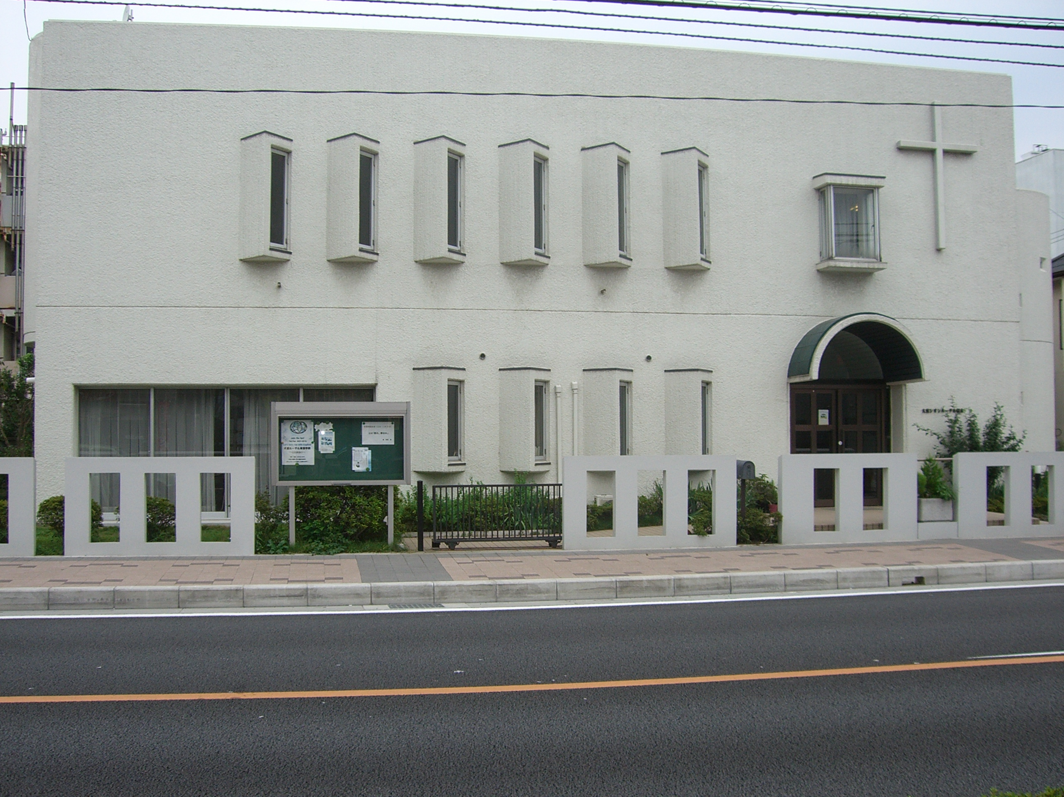

大宮シオン･ルーテル教会
〒 331-0814さいたま市北区東大成町1-229
Tel/Fax 048-663-0215
URL：http://omiya.church.ne.jp
Email：himei-y@oregano.ocn.ne.jp

